ПРИЛОЖЕНИЕ 1
к Решению Собрания депутатов
Миасского городского округа
от 25.01.2019 г. №4

Описание изменений в Генеральный план Миасского городского округа
в отношении территории, расположенной в Центральном планировочном районе г. Миасса, на пересечении ул. Элеваторная, ул. Гуськова, ул. 60 лет Октября

В отношении территории, расположенной в Центральном планировочном районе г. Миасса, на пересечении ул. Элеваторная, ул. Гуськова, ул. 60 лет Октября в картах Генерального плана Миасского городского округа:
- Планировочная структура г. Миасса
- Схема транспортной инфраструктуры г. Миасс
- Схема инженерной инфраструктуры г. Миасс
- Схема инженерной подготовки территории г. Миасс
- Схема функционального зонирования территории г. Миасс
- Схема границ зон с особыми условиями использования территории г. Миасс
- Территории, подверженные риску возникновения ЧС природного и техногенного характера г. Миасс
изменены типы функционального назначения с «4-эт. и выше» и «магистрали городского и районного значения, основные улицы в застройке» на «усадебная и коттеджная застройка»

ПРИЛОЖЕНИЕ 2
к Решению Собрания депутатов
Миасского городского округа
от 25.01.2019 г. №4

Планировочная структура г. Миасса Генерального плана Миасского городского округа (фрагмент) с учётом изменения типов функционального назначения в отношении территории, расположенной в Центральном планировочном районе г. Миасса, на пересечении ул. Элеваторная, ул. Гуськова, ул. 60 лет Октября

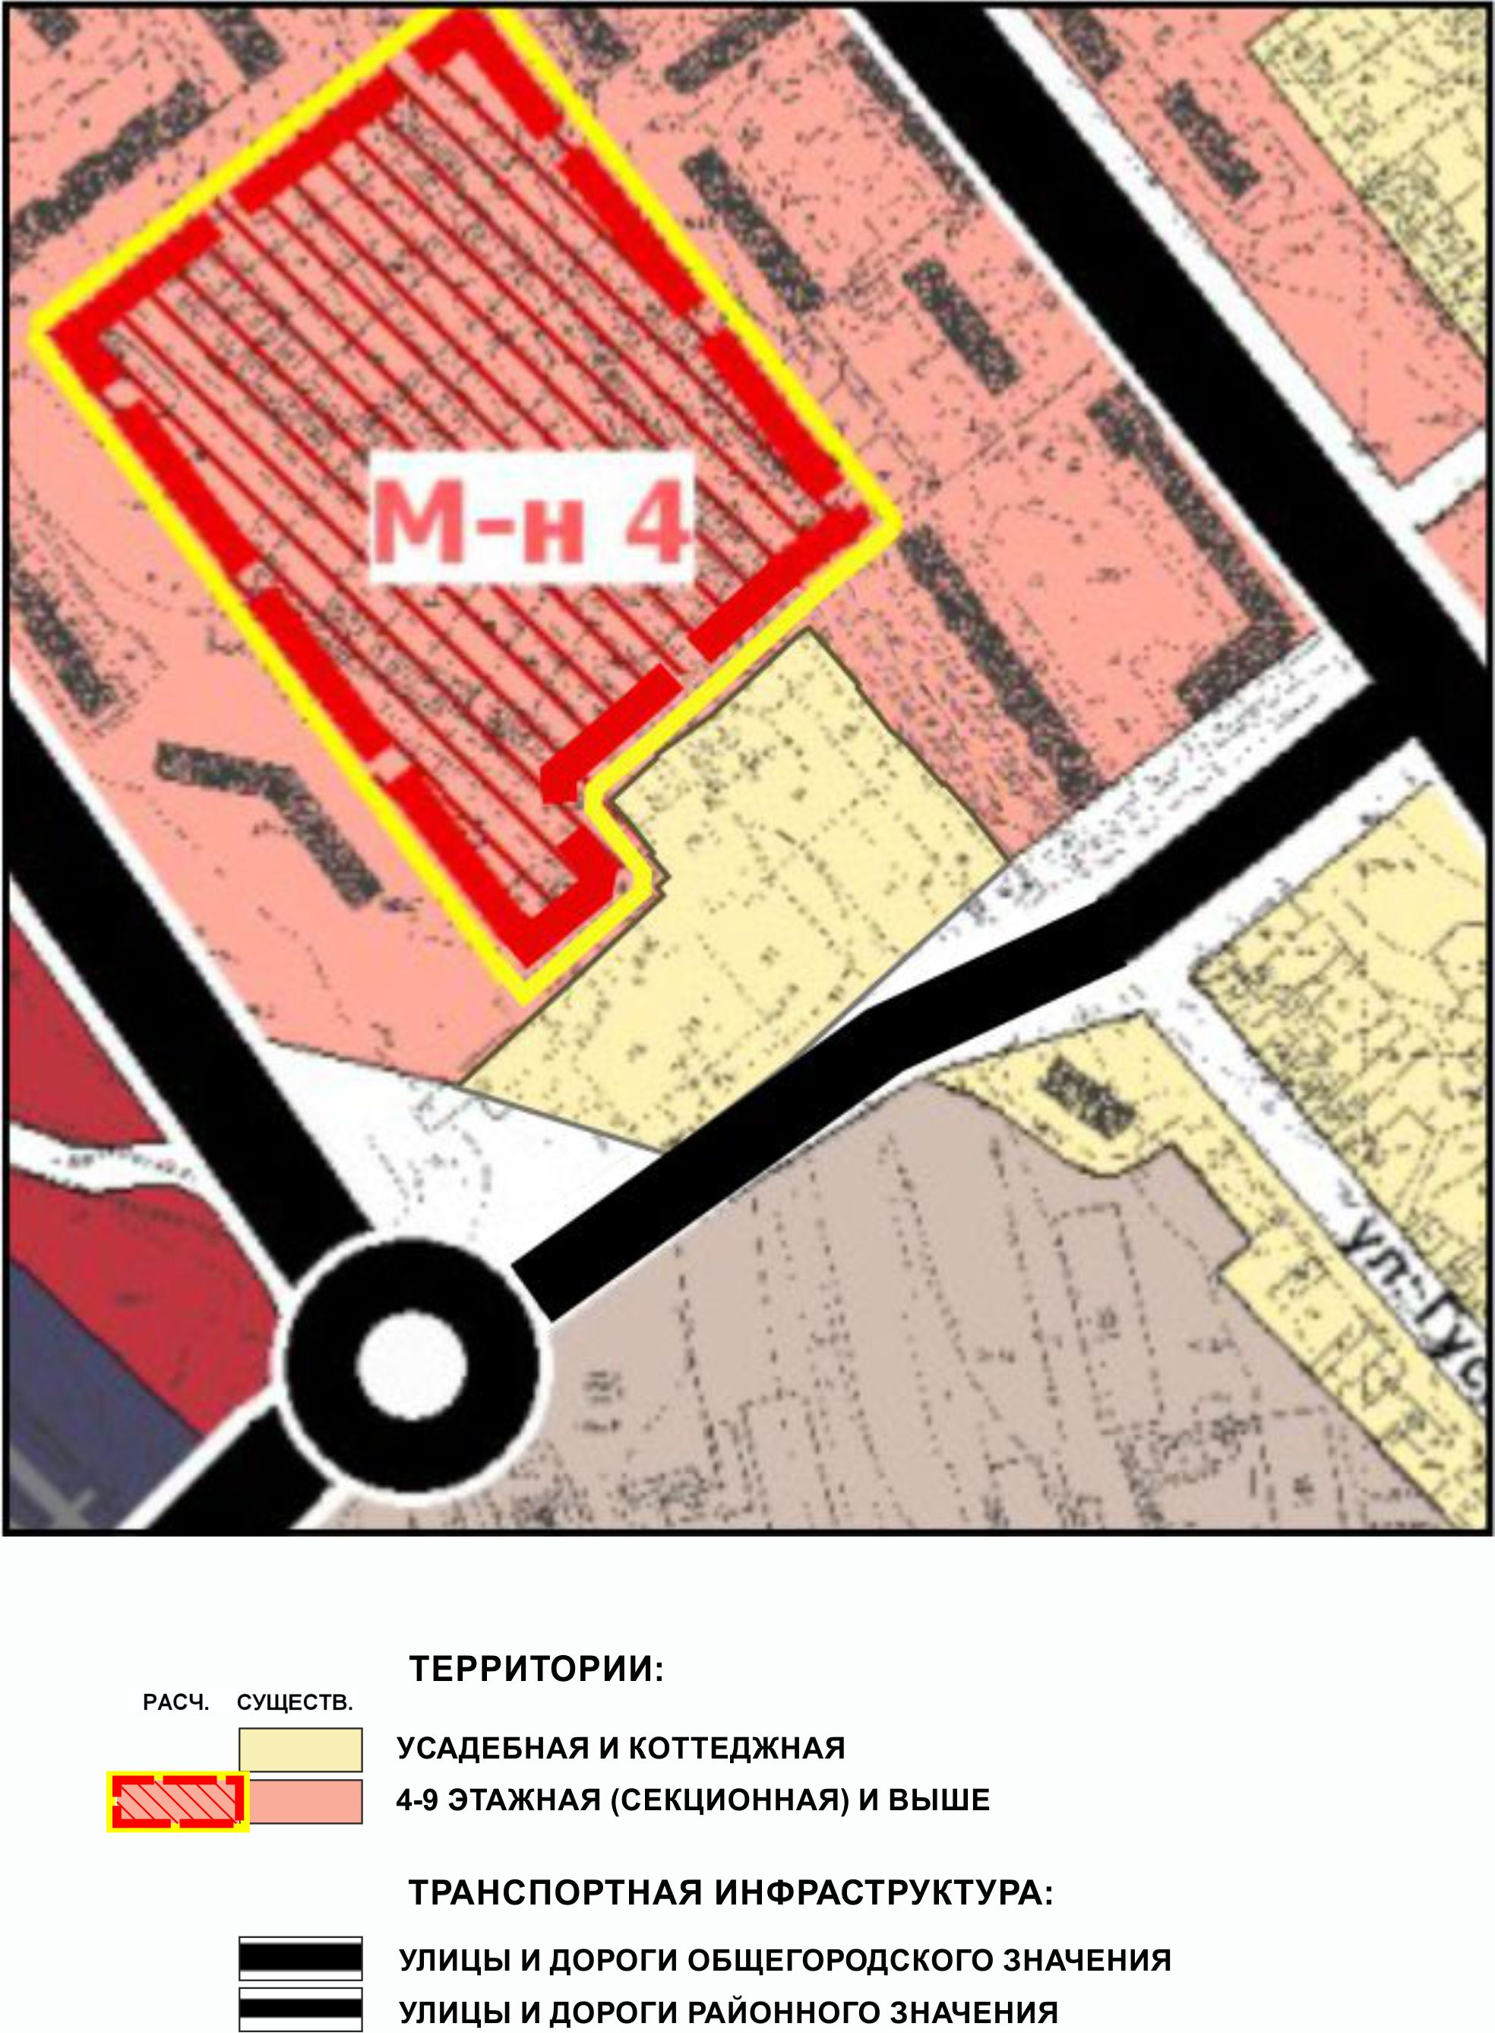

ПРИЛОЖЕНИЕ 3
к Решению Собрания депутатов
Миасского городского округа
от 25.01.2019 г. №4

Схема транспортной инфраструктуры г. Миасс Генерального плана Миасского городского округа (фрагмент) с учётом изменения типов функционального назначения в отношении территории, расположенной в Центральном планировочном районе г. Миасса, на пересечении ул. Элеваторная, ул. Гуськова, ул. 60 лет Октября

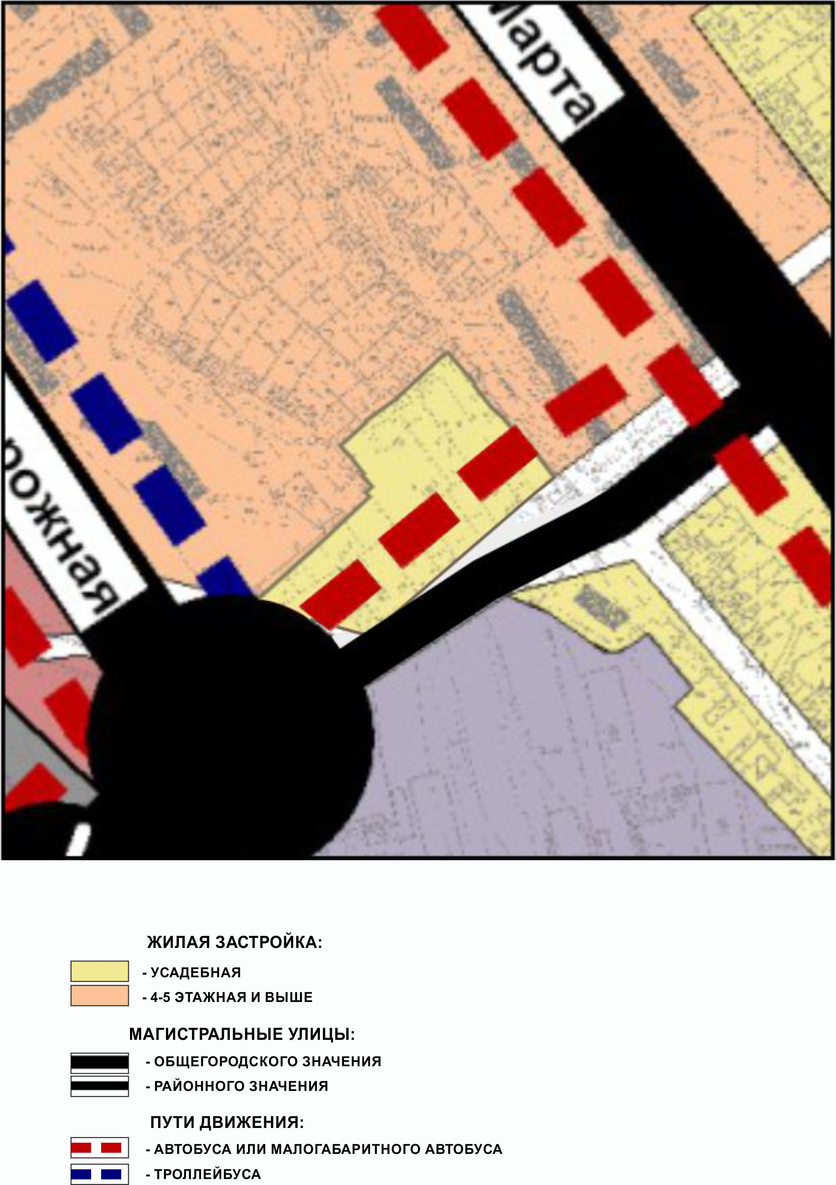

ПРИЛОЖЕНИЕ 4
к Решению Собрания депутатов
Миасского городского округа
от 25.01.2019 г. №4

Схема инженерной инфраструктуры г. Миасс Генерального плана Миасского городского округа (фрагмент) с учётом изменения типов функционального назначения в отношении территории, расположенной в Центральном планировочном районе г. Миасса, на пересечении ул. Элеваторная, ул. Гуськова, ул. 60 лет Октября

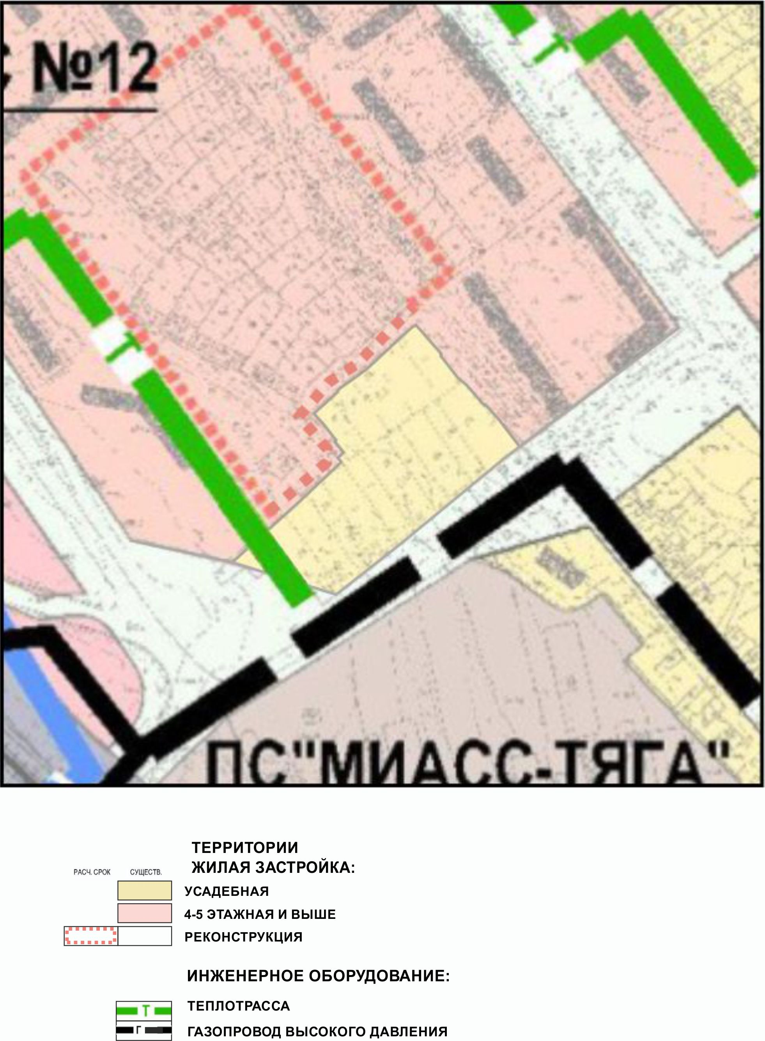

ПРИЛОЖЕНИЕ 5
к Решению Собрания депутатов
Миасского городского округа
от 25.01.2019 г. №4

Схема инженерной подготовки территории г. Миасс Генерального плана Миасского городского округа (фрагмент) с учётом изменения типов функционального назначения в отношении территории, расположенной в Центральном планировочном районе г. Миасса, на пересечении ул. Элеваторная, ул. Гуськова, ул. 60 лет Октября

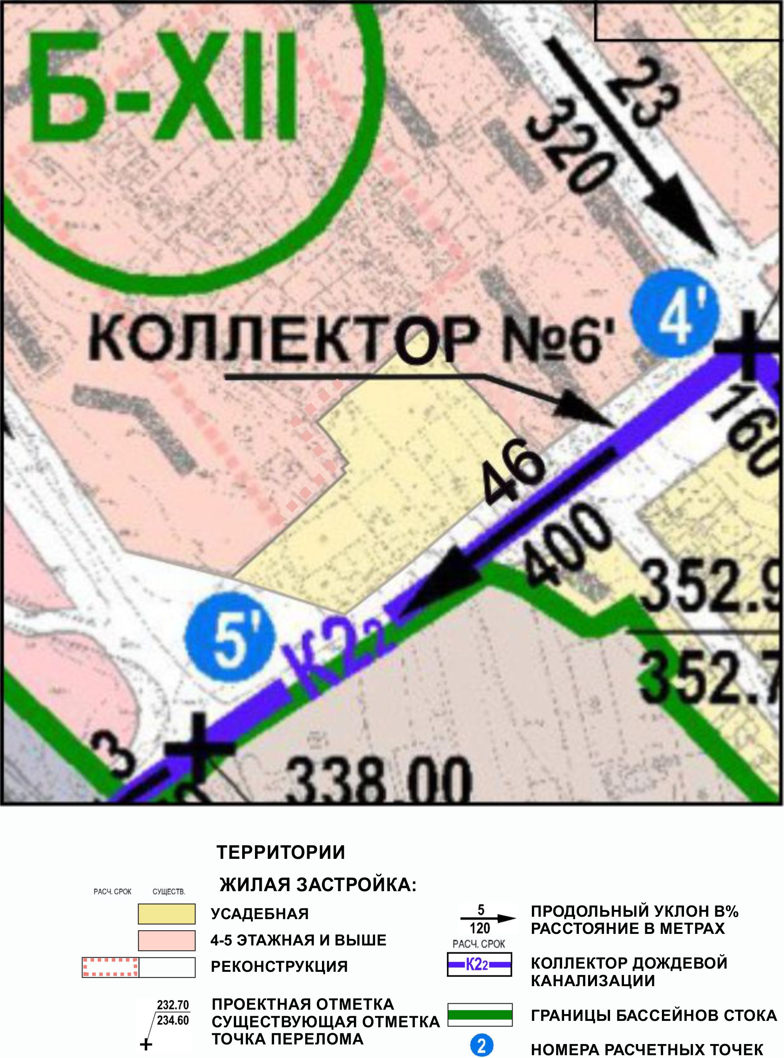

ПРИЛОЖЕНИЕ 6
к Решению Собрания депутатов
Миасского городского округа
от 25.01.2019 г. №4

Схема функционального зонирования территории г. Миасс Генерального плана Миасского городского округа (фрагмент) с учётом изменения типов функционального назначения в отношении территории, расположенной в Центральном планировочном районе г. Миасса, на пересечении ул. Элеваторная, ул. Гуськова, ул. 60 лет Октября

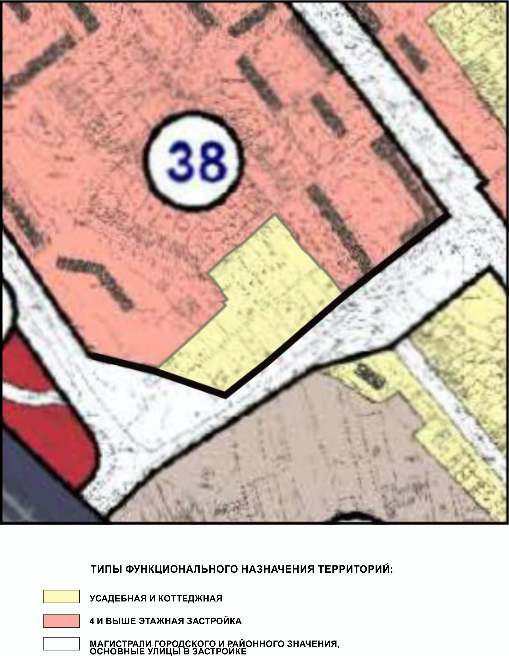

ПРИЛОЖЕНИЕ 7
к Решению Собрания депутатов
Миасского городского округа
от 25.01.2019 г. №4

Схема границ зон с особыми условиями использования территории г. Миасс Генерального плана Миасского городского округа (фрагмент) с учётом изменения типов функционального назначения в отношении территории, расположенной в Центральном планировочном районе г. Миасса, на пересечении ул. Элеваторная, ул. Гуськова, ул. 60 лет Октября

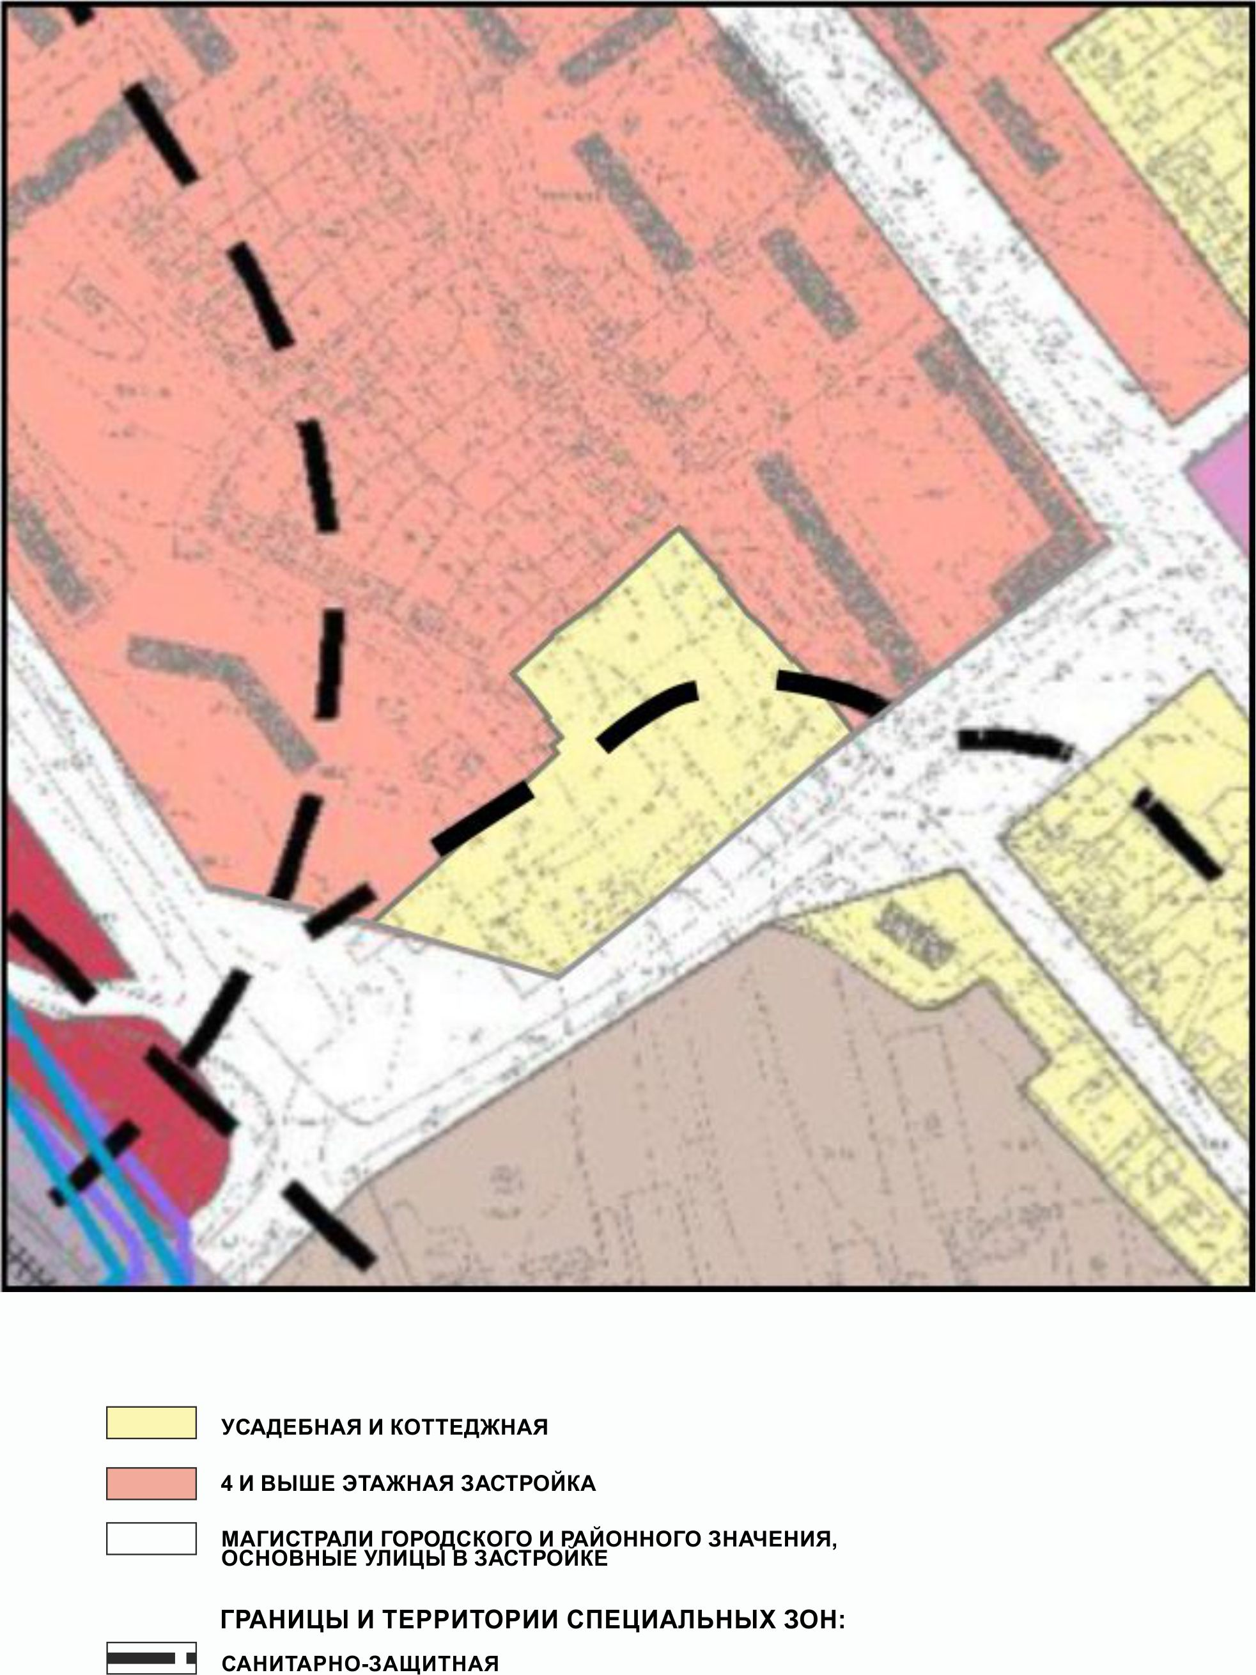

ПРИЛОЖЕНИЕ 8
к Решению Собрания депутатов
Миасского городского округа
от 25.01.2019 г. №4

Территории, подверженные риску возникновения ЧС природного и техногенного характера – фрагмент Генерального плана Миасского городского округа с учётом изменения типов функционального назначения в отношении территории, расположенной в Центральном планировочном районе г. Миасса, на пересечении ул. Элеваторная, ул. Гуськова,
ул. 60 лет Октября

